VEKAMOTION 82 für Schiebetüren

VEKA

Eigenschaften

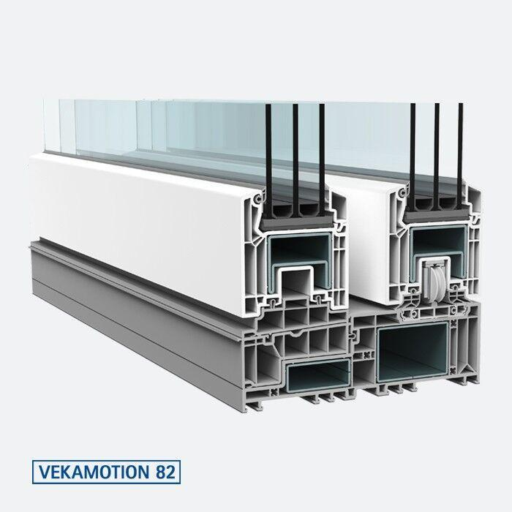

Barrierefreiheit

barrierefrei

Bauteil, Ausbau

Schiebetür

Farbton

nach Hersteller-Farbkarte

Klasse Einbruchhemmung

RC 2

Öffnungsart

Hebe-Schiebeflügel

Teiligkeit

2-teilig

Verglasung

Doppelverglasung, Dreifachverglasung, Isolierverglasung, Schallschutzglas, Sicherheitsglas

Werkstoff

Polyvinylchlorid (PVC-U), Stahl

bewertetes Schalldämm-Maß Rw, R (dB)

42,00

Einbautiefe (mm)

194,00

Höhe (mm)

2.700,00

Drehpunkt

links, rechts

Klasse Luftdurchlässigkeit

4 (größer 600 Pa)

Öffnungsart 1. Teil

Hebeschiebe

Öffnungsart 2. Teil

Fest mit Flügel

Rahmendurchbiegung

B (kleiner gleich 1/200)

Schlagregendichtheitsklasse

9 A (600 Pa)

thermische Trennung

Türschwelle thermisch getrennt

Windlastklasse

3 (1200 Pa)

Ansichtsbreite (mm)

163,00

Breite Gesamtblendrahmen außen (m)

6,00

Uf-Wert (W/(m²K))

1,30

Dichtsystem

zwei Dichtungsebenen

Dämmwert

mit Verglasung Ug = 0.4 W/(m²K) können Ud-Werte auf Passivhausniveau von bis zu 0.6 W/(m²K) erreicht werden

Flügel

105342 Flügel 104 mm

Glastyp

GT 1

Nachhaltigkeit

PVC-Profile lassen sich problemlos in einem geschlossenen Materialkreislauf recyceln

Profilsystem

VEKASLIDE 82

Wanddicke (Profilqualität)

nach Klasse A (DIN EN 12608-1)

Wärmedurchgangskoeffizient Uf

bis zu 1.4 W/(m²K) inkl. Stahlarmierung

Ud-Wert (W/(m²K))

1,4, 0,73

Farbe Dichtstoff

schwarz, grau

Folienkaschierung

wahlweise ein- oder beidseitig, unfoliert

Glaseinstand (mm)

20

Klasse Luftschalldämmung

bis 4

Verglasungsmöglichkeit

Isolierverglasung (2-fach oder 3-fach), Sicherheitsverglasung, Schallschutzverglasung, Spezialverglasung

Sicherheitsglas

ja